Congrès de Jeunes Chercheurs 2023
Le ...........….…............…. 2023
à...…..……..….
L'eau

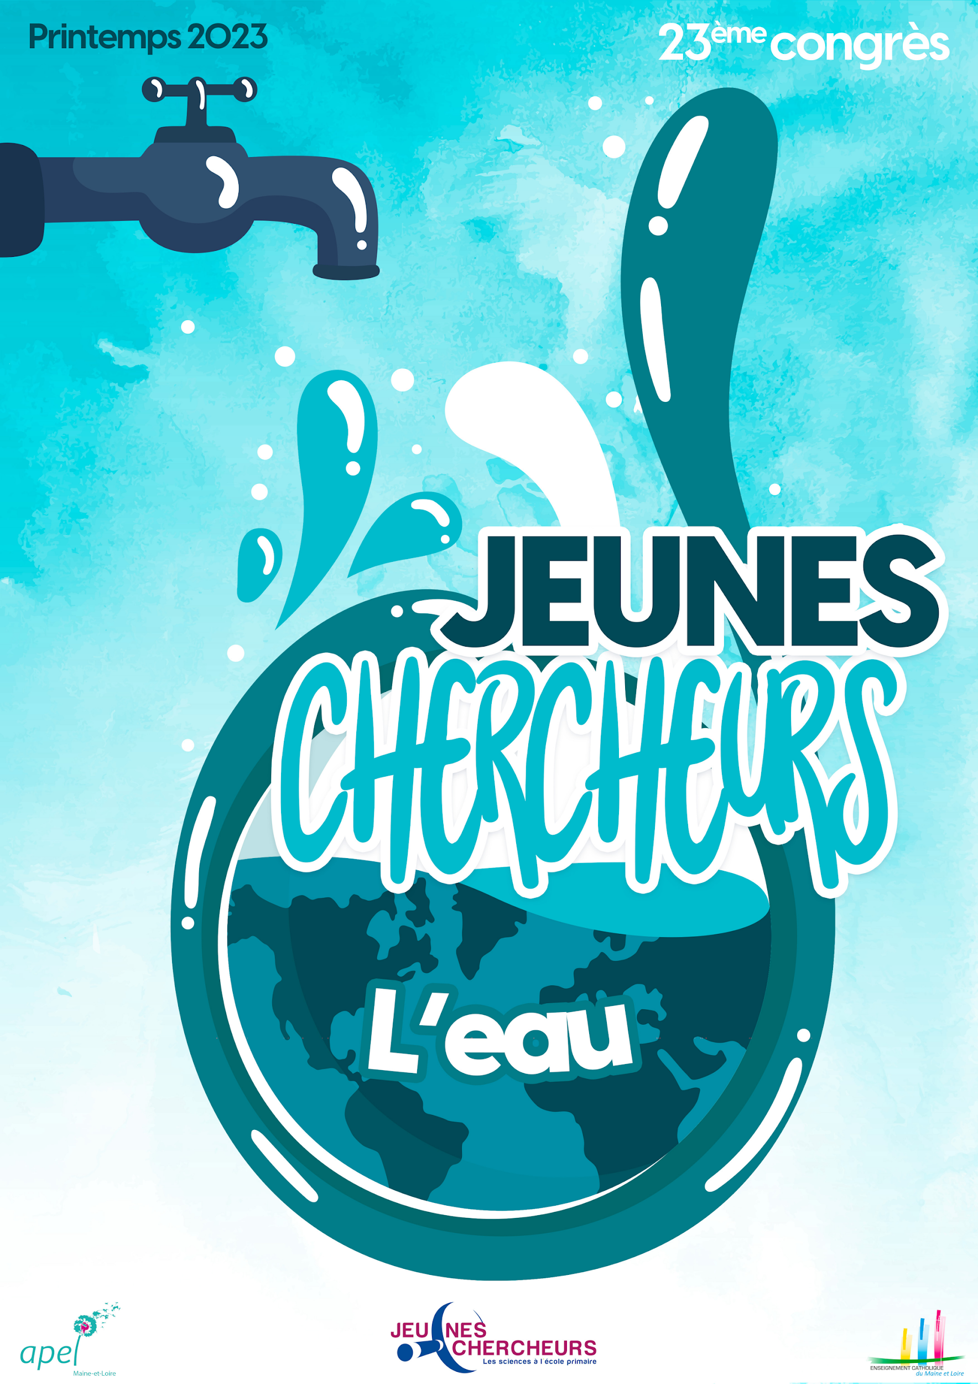

Programme de la journée

10 h 15 : Ouverture du Congrès.

10 h 30 : Séance plénière.

11 h 15 : Travail en groupe autour de nouvelles hypothèses.

11 h 30 : Verre de l'amitié.

12 h 00 : Pique-nique zéro déchet.

13 h 00 : Exposition / Rencontre avec un chercheur.

14 h 00 : Rencontre avec un chercheur / Exposition.

15 h 15 : Clôture du Congrès de jeunes chercheurs.
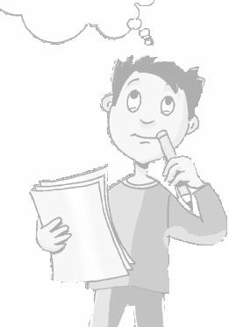 | Dossier personnel  Je m'appelle ....................................  Je suis en classe de........................  à l'école ............................................  de......................................................

Je participe ce ………….. 2023

à un Congrès de Jeunes Chercheurs

à ……………...

- Ce matin nos délégués nous présenteront le résultat des premières expériences réalisées en classe sur « Flotte ou coule » Ensuite ils débattront avec les délégués des autres classes pour repérer des paramètres importants et émettre de nouvelles hypothèses pour réussir à expliquer pourquoi certains légumes flottent alors que d’autres coulent. Je peux intervenir pendant le débat si je le souhaite.

- Cet après-midi, je visiterai l'exposition que chaque classe a réalisée suite à un défi sur le thème de l'eau. Les fiches présentes dans cette pochette me permettent de noter des informations ou faire des schémas sur ce qui me paraît important.

- Ensuite je rencontrerai un chercheur scientifique. Il s'agira de ..….…... qui a accepté de venir nous rencontrer. Je vais avoir la chance de pouvoir lui poser des questions pour découvrir ce qu'est son métier.

Cette année, je fais partie des ..... jeunes chercheurs du département répartis sur ......... Congrès différents.

L'eau

Dans un saladier transparent, j'ai mis une carotte, une pomme de terre, une courgette, un navet et un oignon. Regardez ce qui s'est passé.

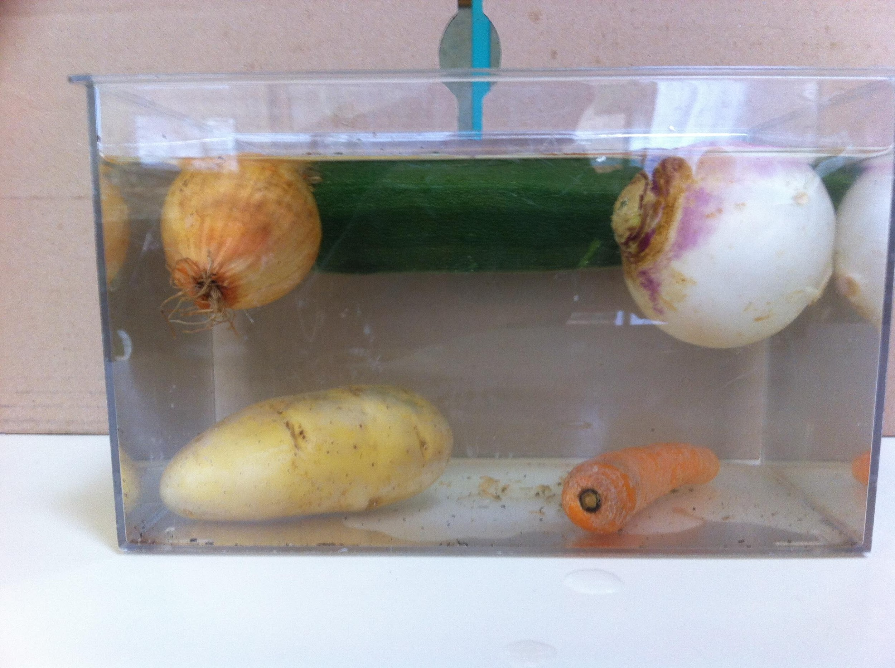
Pourquoi certains légumes flottent et d'autres coulent ?

Je note ou je dessine ce que j’ai retenu de la séance plénière.

L'eau

Comment remonter l’eau d’un puits dans le désert sans électricité ?

Je note ou je dessine ce que j’ai retenu de ce défi.

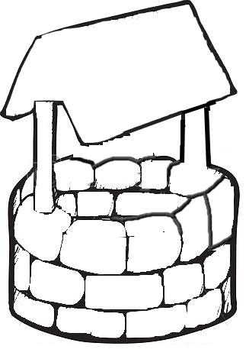

L'eau

Réaliser une maquette expliquant le fonctionnement d'une écluse et la faire fonctionner.

Je note ou je dessine ce que j’ai retenu de ce défi.

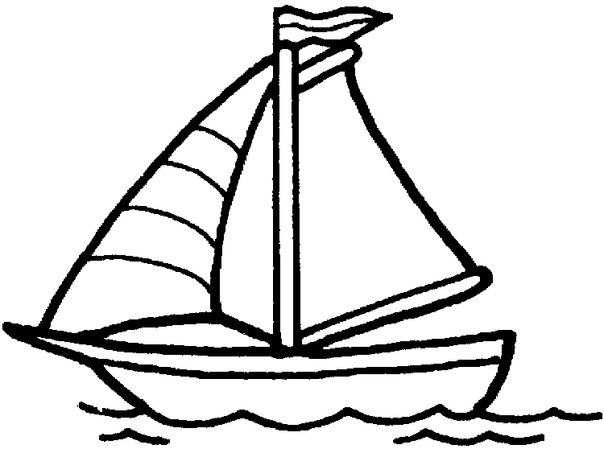

L'eau

Comment fabriquer un système d’arrosage pour une ou plusieurs plantes à partir d’une réserve d’eau ?

Je note ou je dessine ce que j’ai retenu de ce défi.

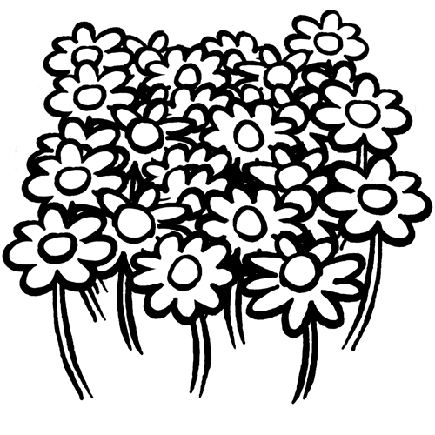

L'eau

Comment récupérer 10 ml d'eau à l'état liquide à partir de vapeur d'eau le plus rapidement possible ?

Je note ou je dessine ce que j’ai retenu de ce défi.

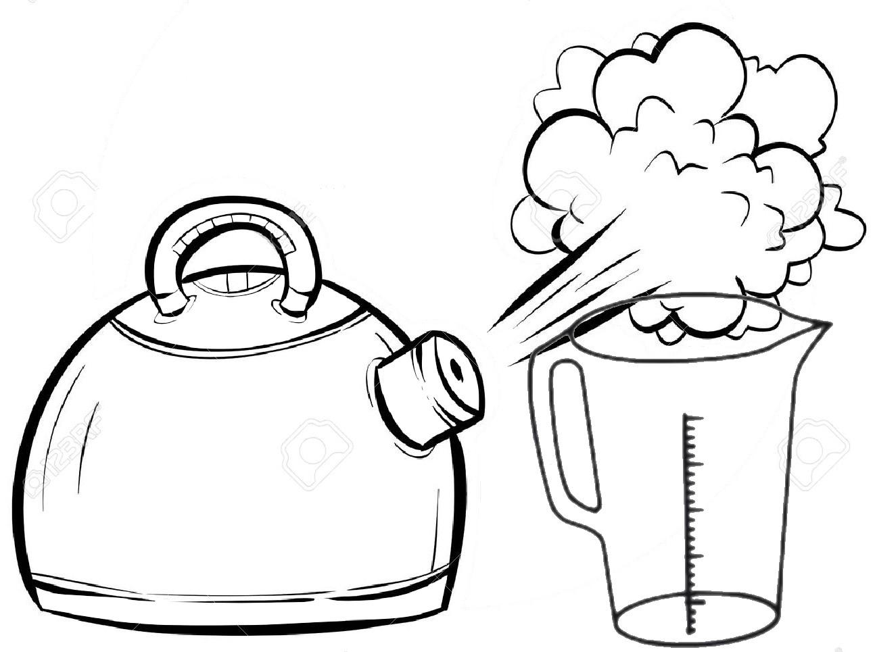

L'eau

La pluie est tombée dans un jardin. Quelque temps après, l'eau n'est plus visible en surface. Qu'a-t-elle pu devenir ? Comment le prouver ?

Je note ou je dessine ce que j’ai retenu de ce défi.

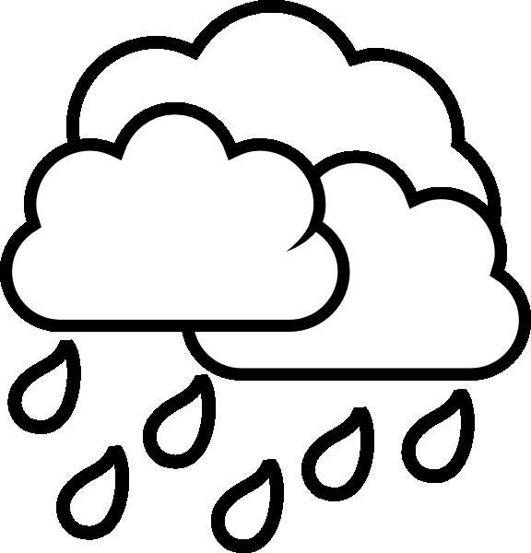

L'eau

Réaliser une maquette de château d'eau pour en expliquer le fonctionnement.

Je note ou je dessine ce que j’ai retenu de ce défi.

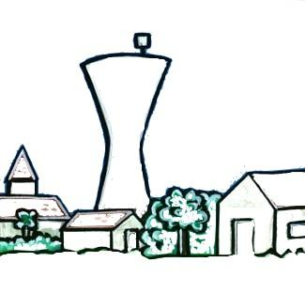

L'eau

Réaliser un abreuvoir qui ne soit jamais vide et ne déborde jamais.

Je note ou je dessine ce que j’ai retenu de ce défi.

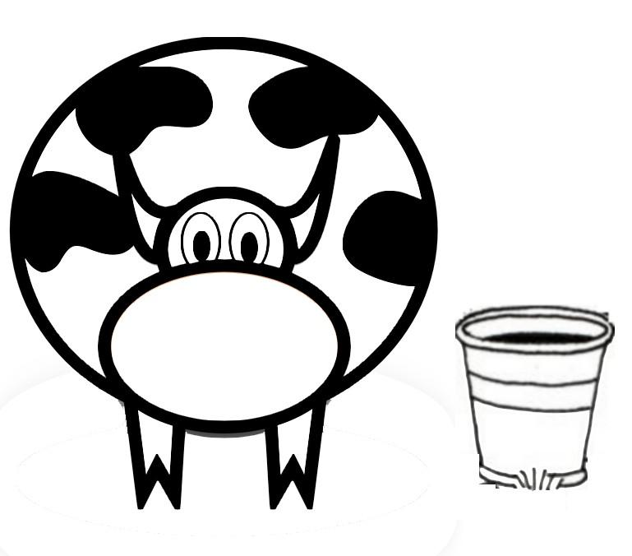

L'eau

Fabriquer un vase pouvant contenir une fleur

Je note ou je dessine ce que j’ai retenu de ce défi.

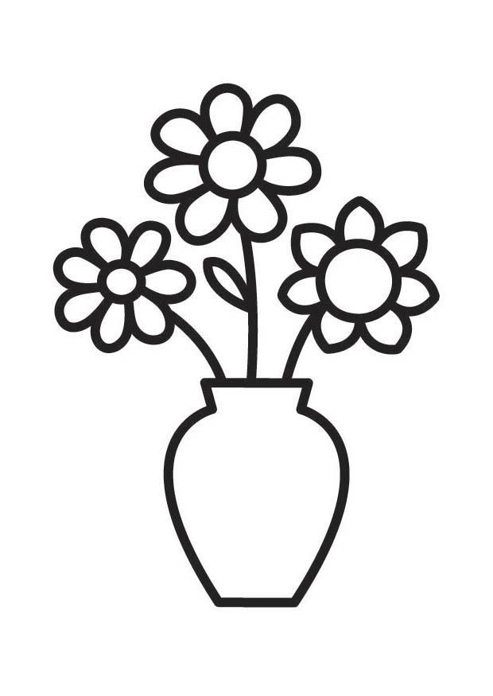

L'eau

Construire un moulin à eau pouvant faire tourner un disque chromatique posé à l’horizontale pour qu’il devienne blanc.

Je note ou je dessine ce que j’ai retenu de ce défi.

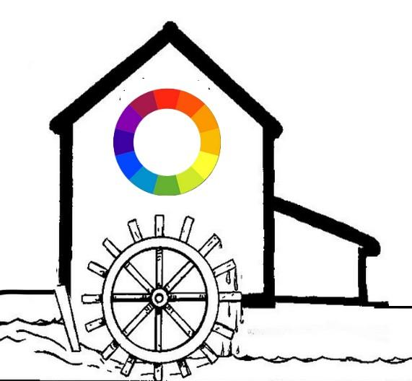

L'eau

Fabriquer des machines/instruments de musique à eau.

Je note ou je dessine ce que j’ai retenu de ce défi.

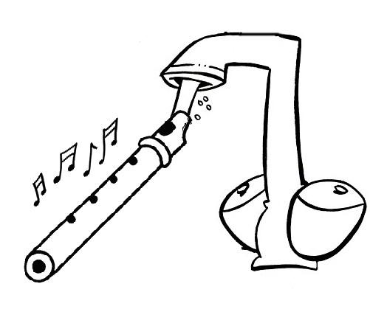

L'eau

Fabriquer une fontaine à eau.

Je note ou je dessine ce que j’ai retenu de ce défi.

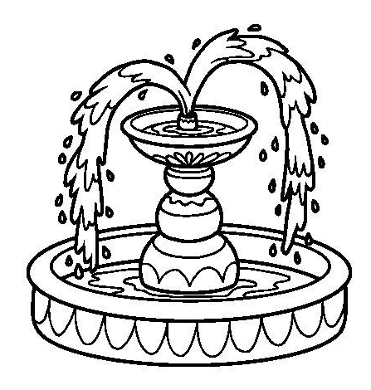

L'eau

Transvaser de l’eau d’un point A à un point B.

Je note ou je dessine ce que j’ai retenu de ce défi.

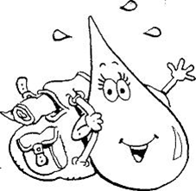

L'eau

Superposer différents liquides et faire flotter des objets aux différents niveaux.

Je note ou je dessine ce que j’ai retenu de ce défi.

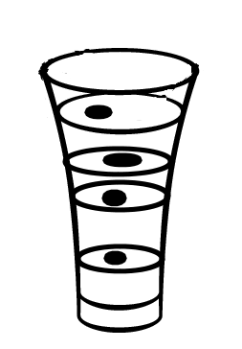

L'eau

Comment transporter de l'eau dans une bouteille percée sans en perdre une goutte ?

Je note ou je dessine ce que j’ai retenu de ce défi.

Rencontre avec un chercheur
Nom :  Prénom :  Lieu de travail :  Domaine de recherche : | 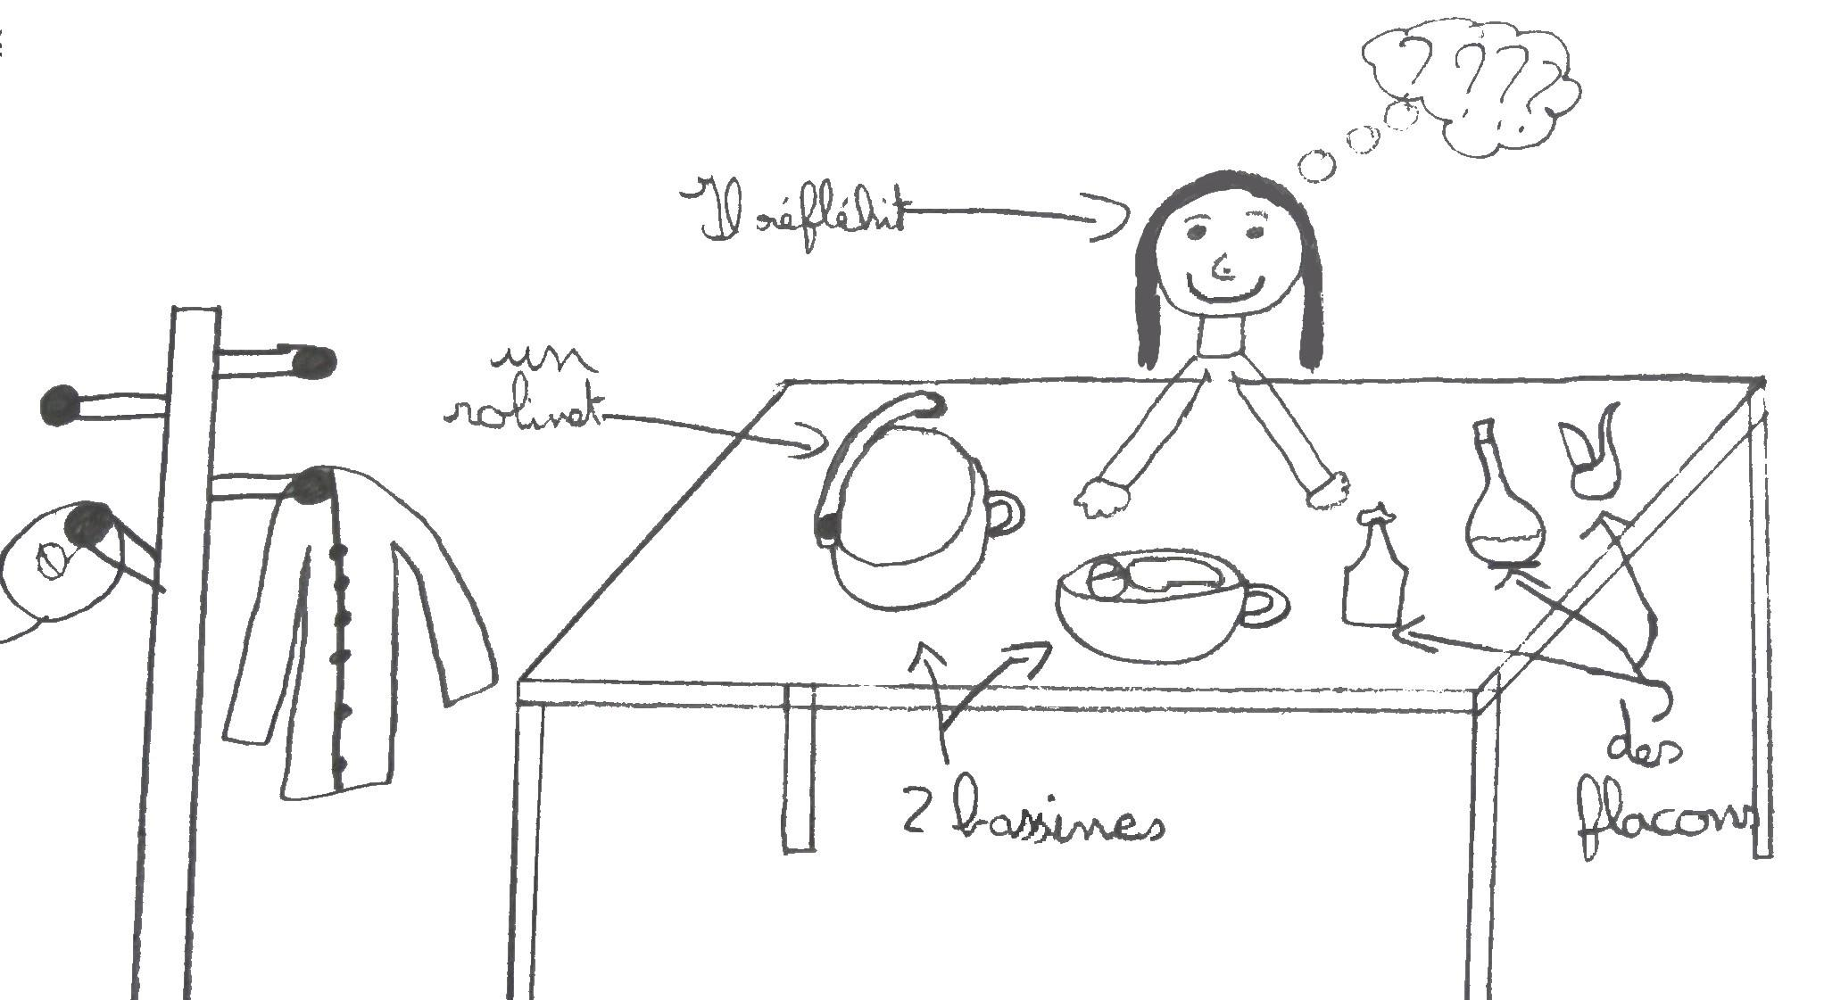

Note ce que tu as appris lors de ta rencontre avec Pascale Toscani ou Armand Feutry

Autour du métier de chercheur : motivations, travail en équipe, échanges,...

Autour des expériences : recherche, réussites, échecs,…

Autour du lieu de travail : laboratoires, outils, matériels,…

Autour des voyages

Autour des écrits, de la lecture

